4.2 Wasserrechte_Beispiel_Seon

Fliessend Wasser für alle?
Man kann es sich kaum mehr vorstellen: Statt bequem den Wasserhahn aufzudrehen, muss man sich einen Eimer schnappen und zum nächsten Brunnen gehen. Kommt hinzu, dass sich der Brunnen in Privatbesitz befindet und eine unerlaubte Wasserentnahme eine Geldbusse zur Folge hat. Etwa so sah im 19. Jahrhundert der Alltag der meisten Seonerinnen und Seoner aus. Gutes Grundwasser war im Dorf, das den bezeichnenden Namen Seon (von Seen) trägt, genügend vorhanden, doch der Brunnen und Leitungsbau war Angelegenheit vermögender Bürger.
Nicht nur die Bewohner Seons mussten sich jeden Tag von Neuem mit dem Thema Wasser auseinandersetzten, auch der Durst der zahlreichen Fabriken musste gestillt werden. Den Fabriken ging es aber nicht um Trink- oder Produktionswasser, vielmehr wurde das Wasser als Energielieferant für den Antrieb der Maschinen benötigt.
Um 1888 gab es in Seon 241 Wohnhäuser mit 258 Haushaltungen. Im Dorfgebiet selbst zählte man um diese Zeit 85 laufende und 29 Sodbrunnen. Bei den laufenden Brunnen handelte es sich meist um steinerne Wannen bestehend aus zwei Kammern. Der vordere und grössere Teil war für das Vieh bestimmt. Die kleinere Kammer diente der Morgentoilette oder man wusch darin das Gemüse bevor man es kochte. [Bild einfügen laufender Brunnen]
Das ganze Dorf war von einem Netz aus kleine Bächlein und Wassergräben durchzogen, da und dort befanden sich Feuerweiher. Die meisten dieser Bächlein werden heute unterirdisch geführt.
Die ersten Wasserleitungen entstanden auf private Initiative hin. Erst ab 1902 begann man das Wasser in die Haushalte zu führen und erst ab 1910 kaufte die Gemeinde die Rechte an den privaten Wasserleitungen auf. Um 1918 wurde offiziell ein Hauptnetz für ganz Seon erstellt. Mit dem Bau der ersten öffentlichen Leitung stieg der Wasserbedarf stetig an. Bereits ab 1923 musste auf Gränicher Boden eine neue Grundwasserfassung gebaut werden, um den Durst des Dorfes stillen zu können.
Die aufkommende Industrialisierung deckte ihren Energiebedarf ebenfalls mit Wasser. Anders als die Bevölkerung, die Wasser aus den zahlreichen Quellen um Seon bezog, nutzten die Fabriken das Wasser des Aabachs für den Antrieb ihrer Maschinen. Nicht selten geriet man sich deswegen in die Haare. Denn jeder befürchtete, der andere könne zu viel Wasser aus dem Bach ableiten oder zu viel Wasser aufstauen. Der private Wassergebrauch und jener der Industrie kamen sich dort in die Quere, wo landwirtschaftliche Wässerungsrechte für Felder bestanden.
Damit sich nicht jedermann am Aabach bediente, verteilte der Kanton Konzessionen und erliess Benutzungsbestimmungen. So wurde auch die Restwassermenge, die immer im Aabach fliessen musste, durch die Konzession vorgeschrieben. Um ihre Interessen zu wahren, schlossen sich die Wasserradbesitzer bzw. Industriellen zur Aabachgesellschaft (Aabach-Genossenschaft) zusammen. Diese war dafür besorgt, dass immer die optimale Wassermenge im Aabach floss und Überschwemmungen vermieden werden konnten. Der Ausfluss am Hallwilersee bei der Schlossmühle wurde so geregelt, dass unter der Woche genügend Wasser abfliessen konnte. An den Wochenenden oder bei starkem Regen diente der See als Auffangbecken.

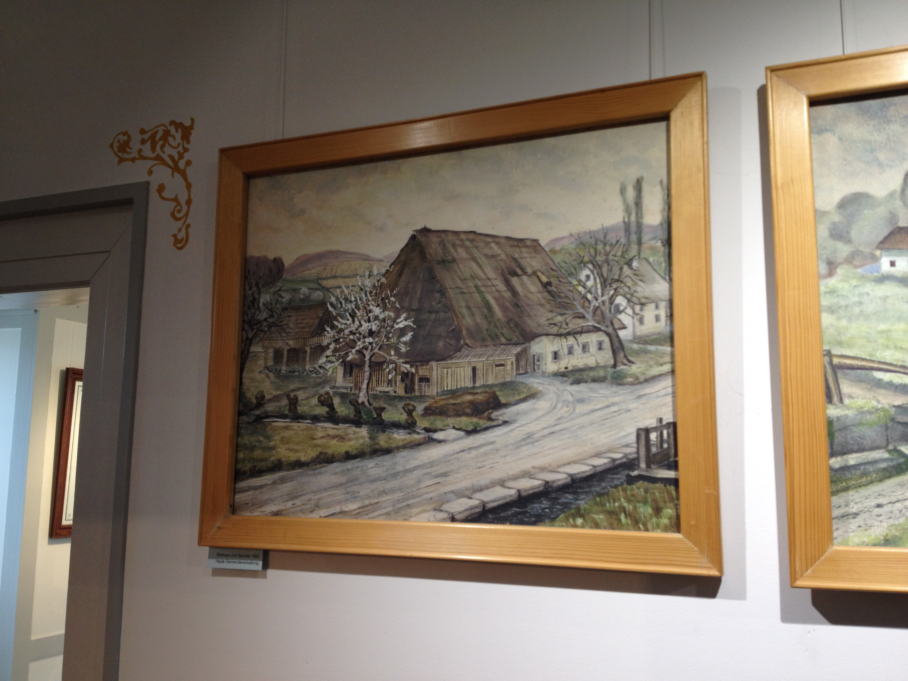
Abb 1. Seon, Haus mit Wassergräben, Dorfmuseum Seon

Die Fabriken und der Bach
Der Aabach und seine Nebengewässer boten günstige Bedingungen für die ersten Fabriken. Da es bis ins 20. Jahrhundert hinein keine Stromversorgung gab, waren die Produktionsstätten auf alternative Energieformen wie die Wasserkraft angewiesen. Im Vergleich zu den mittelalterlichen Mühlen am Aabach hat sich die Energiegewinnung bis ins 19. Jahrhundert hinein erstaunlicherweise kaum geändert. Dem Aabach wurde entweder durch einen Kanal Wasser entnommen und dann angestaut oder der Aabach selbst wurde aufgestaut, damit dieses aufgestaute Wasser in der Folge ein hölzernes Rad antreiben konnte. Der Kanal leitete das Wasser mit einem leichten Gefälle und bewirkte beim sogenannten Wasserwerk eine grösstmögliche Höhe. Die Fallhöhe des Wassers war nämlich wichtig. Je höher sie war, desto mehr Energie konnte dem Bach entnommen werden. Beim Aabach finden sich Fallhöhen von 1.5m bis 10m.
Die Wasserführung des Kanals wurde mit einem aus Brettern bestehenden Wehr reguliert. Vor dem Wasserwerk befand sich eine Rechenanlage, die das Wasser vom gröbstem Schwemmgut säuberte. Mit sogenannten Transmissionen (Riemengetriebe, Abb. 2) wurden innerhalb der Werkstätten die einzelnen Maschinen mechanisch angetrieben. [Illustration Kanal und Wehr und deren Funktion: evtl. anhand Mühle im Schloss Hallwyl? Mittels Bildern oder Film? Animation?]
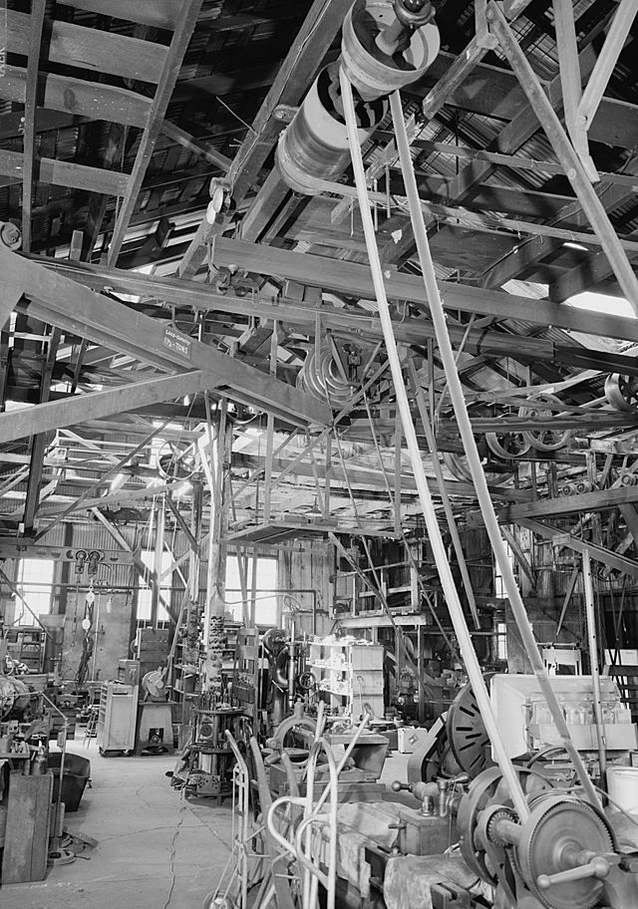
Abb. 2, Riemengetriebe bzw. Transmissionen in einer Fabrik, Bild Wikipedia

Das Recht am Wasser: die Aabachgesellschaft
Für die Fabrikbesitzer war es wichtig, dass der Aabach eine konstante Menge an Wasser führte. Bereits 1815 hatte eine staatliche Kommission einen gradlinigen Ausfluss des Aabaches aus dem Hallwilersee vorgeschlagen, um eine gleichmässige Abflussmenge zu erreichen. Dieses Projekt scheiterte aber an der Frage der Kostenverteilung.
Die Führung des Baches bot auch sonst immer wieder Anlass zu Streitigkeiten zwischen den Wasserrechtsbenutzern. Am 7. Dezember 1857 schlossen sich aus diesem Grund 14 Radbesitzer (Wasserrad) zusammen und gründeten die Aabachgesellschaft (Aabach-Genossenschaft). Kurz nach der Gründung kaufte sich die Gesellschaft die Hofmühle beim Schloss Hallwyl und gelangte somit an die Schlüsselstelle für die Wasserführung. Von da an konnten die Mitglieder der Gesellschaft die Wassermenge, die aus dem Hallwilersee zu fliessen hatte, selbst bestimmen.
Ursprünglich gab es am Aabach 32 Wasserrechte. Verschiedene Rechte sind bei Umbauten zusammengelegt worden. Für die Nutzung des Wassers mussten die Betriebe einen Wasserzins an den Kanton entrichten. Bei der grossen Anzahl an Wasserrechtsbenutzern verwundert es nicht, dass es oft zu Streitigkeiten kam, vor allem dann, wenn neue Kanäle gebaut oder dem Aabach mehr Wasser entnommen werden sollte.
Mit dem Aufkommen der elektrischen Stromversorgung verlor der Aabach für die Industrie immer mehr an Bedeutung. Auch wurden durch kantonale Bestimmungen die Richtlinien für die Benutzung des Aabachs immer strikter. Die Aabach-Genossenschaft beschloss deshalb im Jahr 2000 nach über 100 Jahren Bestehen seine Auflösung.

Tabelle Wasserrechtskonzessionsnummern.
2 | 571 | Obere Mühle und Tabakstampfe
3 | 572 | Spinnerei (im Forum) bis Tabakstampfe Eichenberger, Löschung 1953
4 | 575 | Baumwollspinnerei, Urech, Pfiffner bis R. Müller & Cie. Löschung 1953
5 | 568 | Mühle im Unterdorf
6 | 573 | Sägerei
7 | 569 | Giessi
8 | 570 | R. Müller & Cie., Buntweberei
9 | 574 | Sigismühle

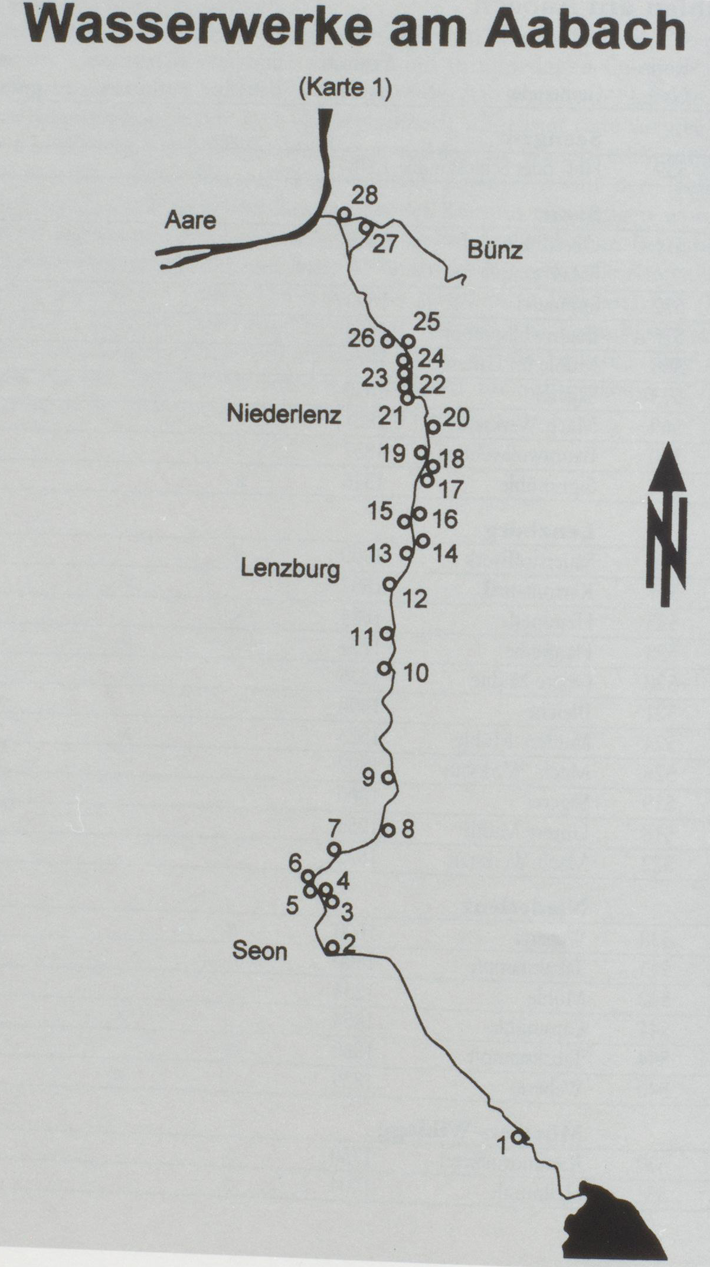
Abb. 3 Wasserwerke am Aabach, aus Badertscher, Kurt: Mühlen am Aabach, in: Lenzburger Neujahrsblätter, 68/1997, S. 42

Wasserrechtsstreitigkeit: Giessi
Um 1861 gründete Johann Lüscher, Gemeindeschreiber, den ersten metallverarbeitenden Betrieb in Seon. Auch er wollte sich die Kraft des Aabaches zunutze machen und stellte dafür am 24. April 1861 ein Konzessionsgesuch an die Regierung des Kantons Aargau, denn man durfte sich nicht einfach so am Aabach bedienen. Johann Lüscher wollte auf seinem Stück Land, der Oholtenmatte, ein Wasserwerk errichten, das die Maschinen einer Giesserei und der zugehörigen mechanischen Werkstatt betreiben sollte. Gegen das Begehren deponierte der Landwirt Suter von Seon fristgerecht eine Einsprache beim Bezirksamt Lenzburg deponiert habe.
Der erwähnte Herr Suter besass oberhalb der Ohltenmatte Land und war besorgt, dass er zu kurz kommen könnte. Er fürchtete, dass durch das Aufstauen des Aabachwassers und dem Bau eines Kanals nicht mehr genügend Wasser für seine Matte vorhanden wäre. Er besass nämlich offiziell ein Wässerungsrecht für sein Land. Er verlangte, dass „seine Eigentumsrechte überhaupt und seine Wässerungsrechte im besonderen gewahrt blieben.“
In einer Sitzung vom 5. Juli 1861 wurde der gesamte Sachverhalt erläutert. Die Differenzen konnten dank persönlichem Engagement Johann Lüschers und bestimmt auch wegen seinem Ansehen im Dorf im Laufe eines Jahres bereinigt werden.
(Quellen in separatem Ordner) evtl. als Abbildungen
Signatur: DB.W01/0015/08, W.W. Nr. 569
1. Konzessionsgesuchs Lüschers an Regierung, 24. April 1861
2. Bezirksamt Lenzburg an Polizeidirektion, 15. Mai 1861
3. Sitzungsprotokoll, 5. Juli 1861
4. Brief Johann Lüschers , 10. April 1862
5. Verbal, 22. Dez. 1862
6. Der Baudirektor des Kantons Aargau an Polizeidirektion 10. März 1863
7. Der Regierungsrath des Kantons Aargau
8. Konzessions-Urkunde, 4. März 1926

Abbildungen Quellen: Pläne zu Wasserwerk Nr. 569
Signatur: DB.W01/0015/08, W.W. Nr. 569
Pläne
Bildnummer
IMG 3773
IMG 3774
IMG 3775
IMG 3776
IMG 3777
IMG 3782-3785

Wasserrechtsstreitigkeit: Buntweberei R. Müller & Cie., Wasserwerk Nr. 570
Bereits 1836/37 gründete ein gewisser Herr Siebenmann aus Aarau in Seon in der Oholten eine mechanische Weberei, die sich der Kraft des Aabaches bediente. Die Weberei wechselte öfters den Besitzer und wurde, nach einem Konkurs von Rudolf Müller-Glatthaar 1895 übernommen. Mit der Übernahme der Fabrik gingen auch die alten Wasserrechtskonzessionen an den neuen Besitzer über. Am 20. August 1897 entnehmen wir denn auch einem Protokollauszug des Regierungsrates, dass Rudolf Müller die zwei alten Turbinen in seiner Fabrik durch eine leistungsfähigere und neue ersetzen möchte. Dem wachsamen Auge des Staates entging dabei nicht, dass Herr Müller unerlaubterweise seine Schwellbretter erhöht hatte (dadurch konnte mehr Wasser zurückgestaut werden). Der Regierungsrat fürchtete Reklamationen der umliegenden Wasserrechtsbesitzer. Um dem zuvorzukommen, reichte Rudolf Müller hochoffiziell ein Gesuch ein, man möge doch die seit über 15 Jahren bestehende Konzession anpassen und die neue Schwellbretthöhe eintragen.
Dem zuständigen Wasserverificator, dem Mann der sämtliche Wasserwerke zu kontrollieren hatte, war die Sache nicht geheuer und er riet der Baudirektion, den Antrag abzulehnen - mit Rücksicht auf die anderen Wasserrechtsbesitzer. Er schien sich wohl an frühere Streitigkeiten zu erinnern und wollte neue verhindern.
Rudolf Müller gab sich aber erneut nicht zufrieden und verständigte sich mit Herrn Suter-Lüscher, dem Besitzer des oben angrenzenden Werkes. Dieser zeigte sich einverstanden und das Gesuch wurde von Neuem platziert. Im Zuge der Publikation des Begehrens gingen dennoch zwei Beschwerden ein: den Herren Pfiffner und Roth, Johann Dösseckel und Rudolf Urecht war die Abänderung der alten Konzession nicht recht. Eine Erhöhung der Schwellbretthöhe hätte bedeutet, dass ein Nebenlauf des Aabachs, welcher direkt unterhalb des Werkes Rudolf Müllers anschloss und dazu diente, überschüssiges Wasser abzutransportieren und anderen zur Verfügung zu stellen, keinen Nutzen mehr hatte. [Schema/ Illustration einfügen, welche die Situation am Bach bildlich erklärt] Die Einsprachen wurden erst zurückgezogen, nachdem Rudolf Müller persönlich mit den Herren gesprochen hatte und weil man Rudolf Müller in der neuen Konzession dazu verpflichtete, die neue Schwellbretthöhe nicht mehr eigenständig erhöhen zu dürfen. Zudem musste die Wehrlade gezogen werden, sobald das gestaute Wasser 5cm über der neuen Schwellbretthöhe lag. Auch behielt sich der Kanton das Recht vor, eine Herabsetzung auf die alte Höhe jeder Zeit zu verlangen.

(Quellen in separatem Ordner)
Signatur: DB.W01/0081/15, 1895-1916, W.W. Nr. 0570
1. Auszug aus dem Protokoll des Regierungsrates des Kantons Aargau, 20. August 1897
2. Baudirektor des Kantons Aargau an das Bezirksamt Lenzburg, 19. Oktober 1898
3. Brief des Wasserverificators an R. Müller und die Baudirektor, 4. Nov. 1898
4. Brief des Wasserverificators an R. Müller und an Baudirektor, 9. Nov. 1898
5. Baudirektor des Kantons Aargau an das Bezirksamt Lenzburg, 15. November 1898
6. Brief Bezirksamt Lenzburg an die Baudirektion des Kantons, 7. Dez. 1898
7. Brief Müller, Rud. betr. Wasserwerksveränderung an das Bezirksamt Lenzburg, 12. Dez. 1998
8. Brief R. Müller an die Baudirektion, 17. Dezember 1898
9. Brief Baudirektion an R. Müller und Regierungsrat, 16. Januar 1899 (Verweis auf Schreiben vom 27. Okt. 1898)
10. Nachtrag Beschluss des Regierungsrates auf den Vortrag der Baudirektion, 1899
11. Brief R. Müller & Cie an Baudirektion, 12. Sept. 1916
12. Auszug aus dem Protokoll des Regierungsrates des Kantons Aargau, 29. September 16 (4. Okt. 1916)
Abbildungen Quellen: Pläne zu Wasserwerk Nr. 570
Signatur: DB.W01/0022/03
1. Pläne

Medienverzeichnis, Objekte
Quellen siehe oben

Quellen- und Literaturverzeichnis
Angaben zu verwendeter Literatur
Die Firma- und Familiengeschichte der Emil Suter Maschinenfabrik AG, Seon, in: Seener Spiegel 1985, S. 38-46.
Walser, Paul: Das Wasserwerk der Unteren Mühle von Seon, in: Seener Spiegel 1998/1999, S.42-51
Wyrsch, Willi et al.: Seon: Eine Dorfgeschichte, Seon 1993.
Wyrsch, Willi: 101 Jahre Elektrizitätswerk – 100 Jahre Wasserversorgung, Seon 2010.
Kägi, Ulrich: Technische Betriebe und Bauamt der Gemeinde Seon: Wasserversorgung, Elektrizitätsversorgung, Strassenwesen, in: Seener Spiegel, 2004/2005, S. 24-48.
Bütikofer, Albert: Die Wasserversorgung von Seon in alter und neuer Zeit, in: Seener Spiegel, 1977, S. 17-33.
Das Wasserwerk der Unteren Mühle, in: Seener Spiegel 1998/1999, S. 42-51
Badertscher, Kurt: Mühlen am Aabach, in: Lenzburger Neujahrsblätter, 68/1997, S. 24-66.
http://dx.doi.org/10.5169/seals-11820 Agrovia 106/1994

Angaben zu Quellen
Staatsarchiv Aargau
DIA01 / 0017/16 1848 - 1849
Konzessionenwesen 1830 - 1852: Protokollauszüge bezüglich
Radrechtskonzessionen 1848
Enthält u.a.: Auszüge aus Regierungsratsprotokollen zu Wasserrechtskonzession des Friedrich Suter von Seon für Sägerei und Wollenspinnerei, des Cornelius Vögeli von Hettenswil für Fourniersägerei und für weitere Gewerbebetriebe. Auszug aus Regierungsratsprotokoll zu Jahrmarkt in Möhlin
DIA01 / 0017/17 1849
Konzessionenwesen 1830 - 1852: Radrechtskonzessionen 1849
Enthält u.a.: Wasserrechtskonzession von Christoph Urechs Erben in Seon für Spinnerei am Aabach; Auszüge aus Regierungsratsprotokollen zu Konzessionen für weitere Gewerbebetriebe
DIA01 / 0017/18 1850
Konzessionenwesen 1830 - 1852: Radrechtskonzessionen und Konzessionen zu andern Etablissements, Fähren,
Badanstalten etc. 1850
Enthält u.a.: Wasserrechtskonzession von Christoph Urechs Erben in Seon für Spinnerei am Aabach, Wasserrechtskonzession des Martin Schwarzenbach von Thalwil für die in eine Spinnerei umgewandelte Bruggmühle in Bremgarten; Konzession des Jos. Theodor Schneider für eine Kaltbadeanstalt samt Speisewirtschaft in Ennetbaden und Fähre in seinem Schleifekanal in der Limmat; Konzession der Salinegesellschaft für Solbadanstalt in Rheinfelden; Fähre über die Reuss bei Rikenbach; Konzessionen für weitere Gewerbebetriebe
DB.W01/0082/01
Seon,1869-1920, W.W. Nr. 572
DB.W01/0081/15
Seon, 1895-1916, W.W. Nr. 570
DB.W01/0018/06
Seon, 1858-1920, W.W. Nr. 0572
DB.W01/0018/03
Seon, 1858-1896, W. W. Nr.575
DB.W01/0015/11
Seon, 1860-1920, W. W. Nr. 571
DB.W01/0015/08
Seon, 1861-1926, W. W. Nr. 569
DB.W01/0001/03
Seon, 1858-1913, W. W. Nr. 574
DB.W01/0022/03
Seon, 1858-1897, W. W. Nr. 570

Weitere Quellen
Vertragswerk der Aabach-Genossenschaft
Protokoll der 141. Generalversammlung

